ASSUNTO :. INDICO AO EXMO. SR. PREFEITO MUNICIPAL DR. PAULO DE OLIVEIRA E SILVA, PARA QUE O DEPARTAMENTO COMPETENTE, REALIZE SUBSTITUIÇÃO DA PLACA INDICATIVA DE NOME DE VIA DA RUA YANOMAMI, NO MOGI MIRIM II.

DESPACHO:

SALA DAS SESSÕES ____/____/_____

PRESIDENTE DA MESA

INDICAÇÃO Nº , DE 2023

SENHOR PRESIDENTE,
SENHORES VEREADORES,

INDICO ao Exmo. Senhor Prefeito Municipal para que junto ao Departamento competente que realize a substituição da placa indicativa de nome de via da Rua Yanomami, no Mogi Mirim II.
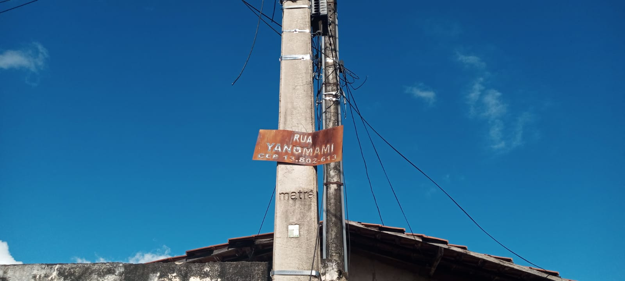

SALA DAS SESSÕES “VEREADOR SANTO RÓTOLLI”, aos 20 de abril de 2023.

VEREADOR LUIS ROBERTO TAVARES

